Конспект урока по физике 11 класс
Урок № 24
01.12.21г.
Тема: «Закон отражения света»
Планируемые результаты: ознакомиться с принципом Гюйгенса; изучить закон отражения света, используя принцип Гюйгенса; обучить учащихся решению оптических задач с использованием геометрических построений. Сформировать познавательный интерес учащихся; продолжить формирование представлений о единстве электромагнитных волн и света, навыков работы с книгой, эстетических навыков оформления записи на доске и в тетради. Способствовать развитию у учащихся логического мышления; выработать практические навыки в понимании законов физики через использование элементов проблемно-поискового метода.
Ход урока:
1. Орг. момент.
2. Актуализация ранее полученных знаний.
Что такое свет?
Как называется раздел физики, изучающий световые явления?
Какие источники света вы знаете?
Какая среда называется оптически однородной?
Как распространяется свет в однородной оптической среде?
Какие опыты доказывают, что свет в оптически однородной среде распространяется прямолинейно?
1) Задача.
Камера –обскура расположена на расстоянии 3 м от предмета, на который направлено ее отверстие, а расстояние от отверстия до задней стенки камеры – 15 см. Во сколько раз меньше предмета получается изображение?
3. Изучение нового материала на основе физического эксперимента через использование элементов проблемно-поискового метода.
1) Принцип Гюйгенса.
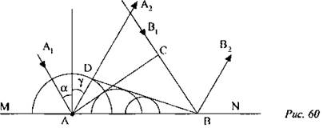
Законы отражения света можно вывести из принципа описывающего поведение волн. Этот принцип впервые был выдвинут современником Ньютона - Христианом Гюйгенсом.
Согласно принципу Гюйгенса, каждая точка среды, до которой дошло возмущение, сама становится источником вторичных волн.
Этот принцип пригоден для описания распространения волн любой природы: механических, световых.
MN - отражение поверхности; A₁A и В₁В - два луча падающей волны;
АС - волновая поверхность; α - угол падения.
Волновую поверхность отраженной волны можно получить, если провести огибающую вторичных волн, центры которых лежат на границе раздела сред. Различные участки волн поверхности АС достигают отражающей границы не одновременно. В точке А раньше, чем в точке В на время 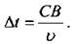 Когда волна достигает точки В, в этой точке начинается возбуждение вторичной волны с центром в точке А:
Отраженные лучи АА₂ и ВВ₂ перпендикулярны волновой поверхности BD. Угол γ - угол отражения. Так как AD = СВ, ΔADB и ΔАСВ - прямоугольники, то угол падения равен углу отражения.
Падающий луч, луч отраженный и перпендикуляр, поставленный в точке падения, лежат в одной плоскости. Это и есть закон отражения.
В середине XVII в. французский ученый П. Ферма выдвинул принцип, из которого вытекали все законы оптики.
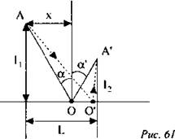
Свет, идущий из одной точки пространства в другую, всегда распространяется по пути, требующему минимального времени.
Пусть на зеркальную поверхность падает свет из точки А. В точке А' собираются лучи, отраженные от зеркала.
Предположим, что свет из точки А в точку А’ может попасть двумя путями, отражаясь от точек O и O'. Время прохождения через точку O:
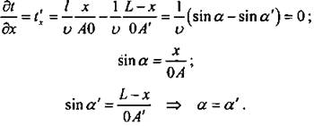
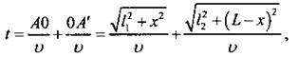 где v - скорость света.
Покажем, что время прохождения света по траектории АОА' меньше, чем по траектории АО'А'. Найдем производную и приравняем к нулю:
В зависимости от свойств и качества отражающей поверхности отражение может иметь различный характер. Различают отражение зеркальное (правильное) и рассеянное.
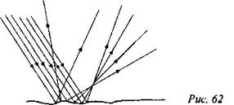
Если отражающая поверхность имеет вид поверхности, размеры неровностей которой меньше длины световой волны, то она называется зеркальной.
Если размеры неровностей соразмерны с длиной волны или ее превышают, такое отражение называют рассеянным или диффузным.
Диффузное отражение позволяет нам видеть предметы, оно имеет место в малой степени и при отражении от самой гладкой поверхности. Иначе мы не могли бы увидеть поверхность зеркала.
Плоское зеркало
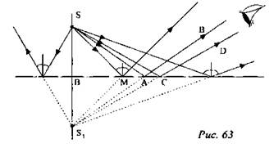
Плоским зеркалом называют плоскую поверхность зеркально отражающую свет. Изображение предмета в плоском зеркале мнимое, симметричное предмету относительно зеркала. Изображение равно по размеру предмету.
Плоские зеркала имеют широкое применение. Устанавливаются в салонах автомобилей, для декоративного оформления внутри магазинов, в шкалах измерительных приборов высокой точности.
Широко применяется на практике устройство, состоящее из трех взаимно перпендикулярных зеркал. Устройство называют уголковым отражателем. Он обладает замечательным свойством: при любом угле падения луч падающий и луч, последовательно отразившийся от трех зеркал, - оказываются параллельными.
Уголковые отражатели доставлены на Луну и используются для точного измерения расстояния до нее с помощью лазерных лучей. Погрешность измерения составляет всего лишь 0,1 м.
Большое распространение получили катафоты - красные отражатели света, устанавливаемые на автомобилях, велосипедах и дорожных знаках. Катафот представляет собой мозаику трехгранных зеркальных углов.
2) Наблюдение отражения света:
Фронтальный эксперимент – на белый лист бумаги положить транспортир; вдоль отсчетного луча транспортира, перпендикулярно плоскости листа поставить плоское зеркало; направить луч оптической указки вдоль листа, совмещая точку падения с центром транспортира; сравнить угол, под которым падает луч с углом, под которым отражается луч. Повторить эксперимент, меняя условия падения луча.
Задача: исследовать отражение света
Вывод: Углы падения и углы отражения равны; (прорисовать примерное положение лучей на рисунке)
6)Виды отражений:
Зеркальное
Рассеянное
7)Использование отражение света:
Зеркала
Уголковый отражатель
Перископ
Катафоты
4. Закрепление материала.
1) Задачи на построение. С помощью образовательного ресурса на компьютере:
http://files.school-collection.edu.ru/dlrstore/669b796b-e921-11dc-95ff-0800200c9a66/index_listing.html
2) Задача (самостоятельное решение на основании готового чертежа с последующей самопроверкой) : На какой высоте находится Солнце, если зеркало в которое наблюдается его изображение, расположено под углом 60° к горизонту
5. Рефлексия

